支付宝缴费大厅使用说明
以延长学制学生医保费缴费为例
1、打开“支付宝”APP，搜索“杭州师范大学钱江学院”生活号（第一次使用需要关注生活号）。
2、点击“缴费大厅”，选择“学工部各类缴费”。
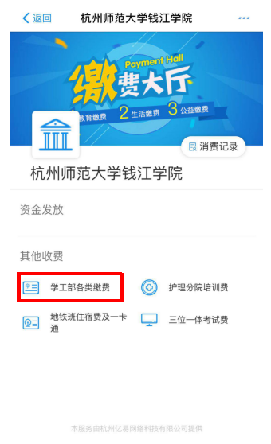

3、在缴费项目中，选择“延长学制学生医保费”。
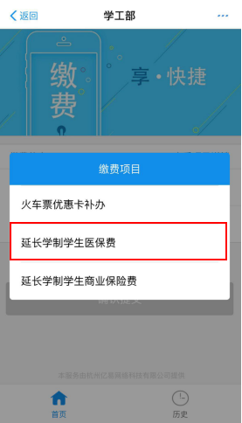
- 输入姓名、所在分院、班级、学号、身份证号等信息，点确认提交后，点立即支付即可付款。

